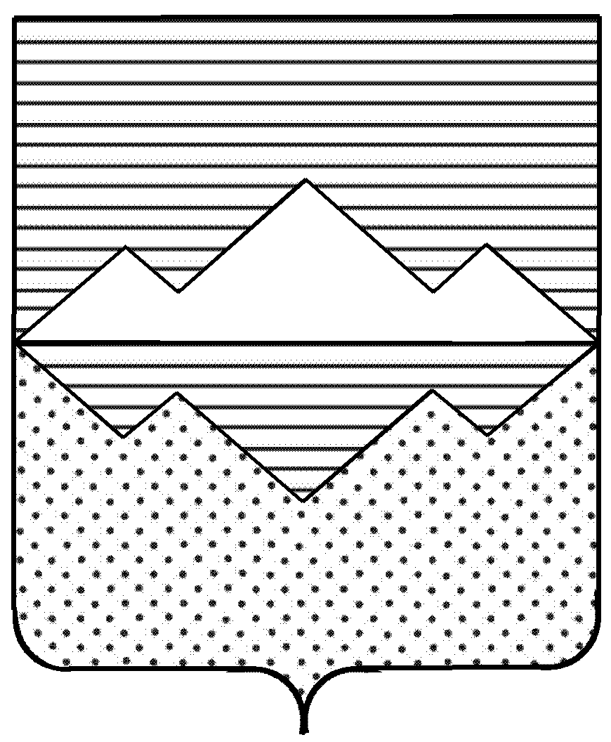
СОБРАНИЕ ДЕПУТАТОВ
САТКИНСКОГО МУНИЦИПАЛЬНОГО РАЙОНА
ЧЕЛЯБИНСКОЙ ОБЛАСТИ

РЕШЕНИЕ

от 22 февраля 2017 года № 192/22
г. Сатка

Об утверждении перечня имущества, находящегося в собственности муниципального образования «Саткинский муниципальный район», подлежащего передаче в собственность муниципального образования «Межевое городское поселение»

На основании Федерального закона от 06 октября 2003 года № 131-ФЗ « Об общих принципах организации местного самоуправления в Российской Федерации», учитывая обращение Управления строительства и архитектуры Саткинского муниципального района,

СОБРАНИЕ ДЕПУТАТОВ САТКИНСКОГО МУНИЦИПАЛЬНОГО РАЙОНА РЕШАЕТ:

1. Утвердить перечень имущества, находящегося в собственности муниципального образования «Саткинский муниципальный район», подлежащего передаче в собственность муниципального образования «Межевое городское поселение», согласно приложению.
2. Контроль за исполнением настоящего решения возложить на комиссию по финансам, бюджету и экономической политике (председатель – Ковригина И.М.).

Глава Саткинского муниципального района А.А. Глазков

Председатель Собрания депутатов
Саткинского муниципального района Н.П. Бурматов

ПРИЛОЖЕНИЕ
к Решению Собрания депутатов
Саткинского муниципального района
от_____________2017г. №_________

ПЕРЕЧЕНЬ

имущества, передаваемого из собственности муниципального образования «Саткинский муниципальный район» в собственность муниципального образования «Межевое городское поселение»

№п/п | Наименование объекта | Адрес (местоположение) | Индивидуализирующие характеристики имущества (протяженность)(м) | Балансовая стоимость | Сумма начисленной амортизации | Остаточная стоимость
1 | Сооружение – инженерные сети электроснабжения ВЛ-0,4 кВ | Челябинская обл., Саткинский р-н, рп Межевой, ул. Граничная | 460 | 1 262 158,55 | 0,00 | 1 262 158,55
 | ИТОГО: |  |  | 1 262 158,55 | 0,00 | 1 262 158,55

Начальник Управления земельными и
имущественными отношениями Администрации
Саткинского муниципального района С.В. Буков

